Escuela Normal de Educación Preescolar

Licenciatura en Educación Preescolar

Ciclo escolar 2020-2021

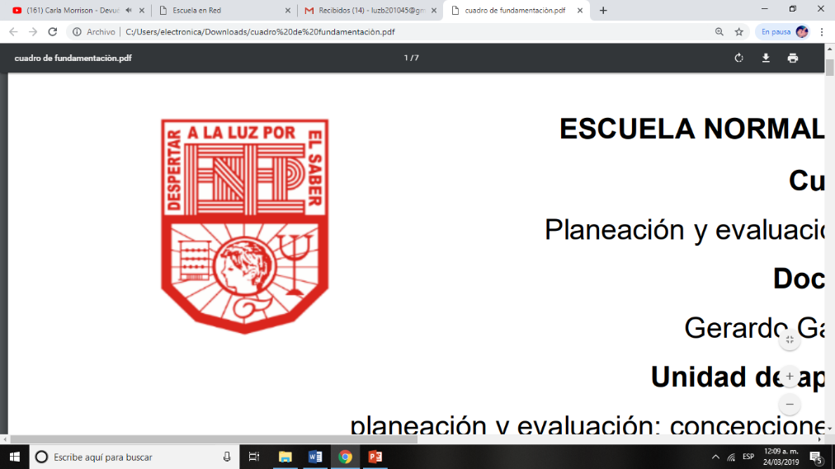

**Curso:**

Artes visuales

**Profesora:**

Silvia Erika Sahagon Solís

**Alumna:**

Luz María Velásquez MataNo.20

3**°** “B”

**“Representación Objetiva e interpretación subjetiva”**

Unidad de aprendizaje I. Lo que sabemos de las artes visuales

Competencias de Unidad

* Detecta los procesos de aprendizaje de sus alumnos para favorecer su desarrollo cognitivo y socioemocional.
* Integra recursos de la investigación educativa para enriquecer su práctica profesional, expresando su interés por el conocimiento, la ciencia y la mejora de la educación.

26 de marzo de 2021 Saltillo, Coahuila

1. **Representación objetiva**

Describimos las cosas tal y como son, el autor no manifiesta sus sentimientos o emociones de lo que describe y obtenemos una información más precisa del objeto representado. Representar un objeto es llevar (proyectar) su forma tridimensional sobre un plano bidimensional (el papel generalmente) para después materializarlo con un objeto. En dicho desarrollo suele intervenir el diseñador (dibuja sobre el plano el objeto a construir) y la persona que materializa dicho objeto interpretando el diseño y transformándolo en un objeto real.

Por ejemplo si se coloca una naranja sobre una mesa para que los niños la vean, la estamos representando.

Si la dibujamos en una hoja de papel, la estamos re- presentando gráficamente

Si con anteriores ejercicios de observación, atención y meditación estamos haciendo una representación objetiva de ella.

1. **Interpretación subjetiva**

En ella se describen las cosas como las vemos y sentimos reflejando las emociones a su modo de pensar propio, es decir, significa que la persona o el artista vierte su mundo y estado subjetivo sobre el objeto que está creando, siendo una proyección de sueños, de su imaginación y fantasías, estados de ánimo y carencias.

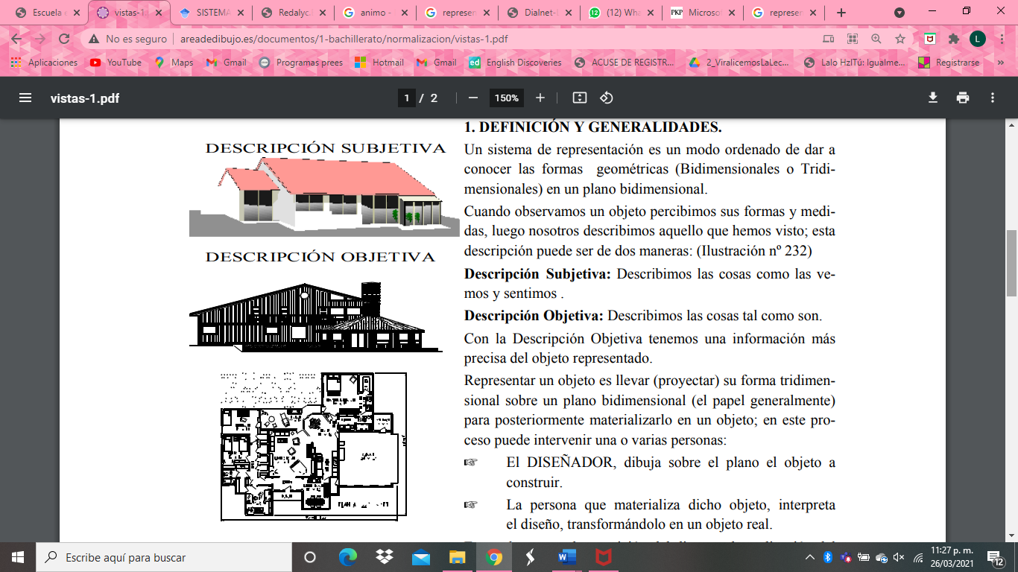

1. **Papel que juegan estas conceptualizaciones en actividades de expresión plástica en preescolar**

Estas conceptualizaciones en cuanto a la expresión plástica y visual posibilitan a los niños a una necesidad y forma de comunicación que estimula sus capacidades creativas y expresivas. “Los niños pueden plasmar su mundo interior, sus sentimientos y sensaciones mediante la imaginación, la fantasía y la creatividad explorando, al mismo tiempo, nuevas estructuras y recursos” (Andueza & Barbero, 2016).

A los niños también les ayuda con su forma de conocer, explorar y manejarse en el espacio, haciendo dibujos, construcciones, etc. y descubrir el mundo que les rodea.

Para ello es necesario contar con los elementos y materiales que posibiliten el desarrollo de esa expresividad en donde el artista utilice la técnica de moldeamiento a partir de sus ideas.

**Referencias bibliográficas**

-Sistemas de representación. <http://www.areadedibujo.es/documentos/1-bachillerato/normalizacion/vistas-1.pdf>

- Andueza, María; Barbero Ana María, et al. (2016). Didáctica de las artes plásticas y visuales en Educación Infantil. UNIR Editorial. Universidad internacional de la Rioja.

**Criterios de evaluación**

Describir que es la representación objetiva y qué es la Interpretación Subjetiva.